11 правил здорового рациона
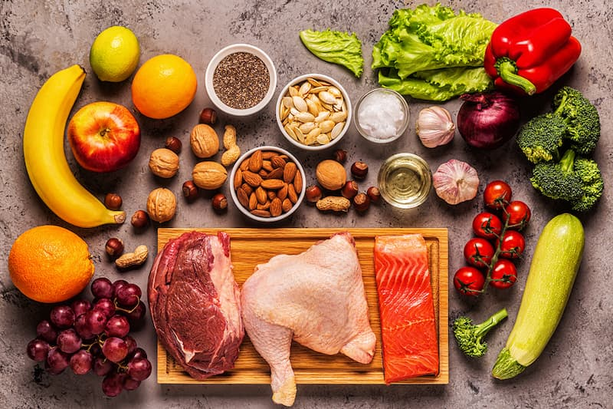

Принципы рационального питания, которые помогут надолго сохранить здоровье и бодрость.
Здоровье, стройная фигура, активность и даже жизненный успех – во многом результат того, что мы едим. С пищей человек получает необходимую энергию и полезные вещества, и от того, достаточно ли он их, зависит его повседневное самочувствие и, в перспективе, долголетие. Мы сформулировали принципы рационального питания в виде 11 несложных правил – соблюдая их, вы сохраните здоровье и бодрость на долгие годы!
1. Сочетайте растительные и животные продукты.
В рационе должны присутствовать продукты как животного, так и растительного происхождения – полезные вещества, которые содержатся и в тех, и других – разные, но одинаково необходимые организму.
С животными продуктами мы получаем незаменимые аминокислоты, витамины А, группы В, кальций, медь, железо, цинк; растительные продукты – источник растительного белка, полиненасыщенных жирных кислот, витаминов (С, Р, К, фолата, В6, каротиноидов), минеральных веществ (калия, кальция и магния), пищевых волокон, а также биологически активных веществ, таких как фитостерины и флавоноиды.
ВАЖНО ЗНАТЬ!
Полный отказ от животных продуктов вреден для здоровья: например, белки и железо, содержащиеся в бобовых, усваиваются хуже, чем содержащиеся в мясе и субпродуктах. Чтобы предотвратить железодефицитную анемию, достаточно раз в неделю есть блюда из печени.
2. Несколько раз в день ешьте каши, бобовые, хлеб, картофель, макаронные изделия.
С этими продуктами в организм должно поступать не менее половины суточной калорийности. Зерновые продукты и картофель (вареный или запеченный) содержат мало жиров, однако богаты белком, минералами (калий, кальций и магний) и витаминами (витамин С, фолат, В6, каротиноиды). В хлебе, особенно цельнозерновом, много витаминов группы В, калия, железа, фосфора, пищевых волокон. Употребляйте разный хлеб – пшеничный, ржаной, отрубной, из цельносмолотого зерна и муки грубого помола, ограничивайте белый хлеб из рафинированной муки.
3. Ешьте не меньше 400 г овощей (помимо крахмалистых – картофеля, батата и т.п.) и фруктов в сутки.
Цифра 400 г не случайна: в странах, где потребление овощей и фруктов находится на этом уровне или выше, люди реже страдают сердечно-сосудистыми заболеваниями, некоторыми видами рака и авитаминозами.
Свежие овощи и фрукты содержат мало жиров и калорий, их можно есть без риска ожирения, кроме того, они обеспечивают организм витаминами группы В, микроэлементами и минеральными веществами (калий, магний и кальций), пищевыми волокнами. Также в них содержатся незаменимые непищевые вещества, таких как фитостерины и флавоноиды.
4. Ограничивайте жиры, особенно животные.
Жиры (как растительные, так и животные) должны давать не более 30% калорий в сутки. Помните, что избыток животных жиров вызывает сердечно-сосудистые заболевания, кроме того, жирные продукты очень калорийны, частое их употребление может привести к ожирению. Поэтому следует ограничить жирные сорта мяса и птицы, жирные молочные продукты, деликатесы, копчености, жареные блюда – особенно не рекомендуется жарить на животном жире.
Однако совсем отказываться от животных жиров нельзя: в них содержатся незаменимые жирные кислоты, без которых не усваиваются витамины А, D, Е и К. Источниками таких жиров должны стать нежирное мясо, птица и рыба, маложирные молочные продукты, яйца и нежирные субпродукты (печень, сердце, желудки).
5. Заменяйте жирные мясопродукты рыбой, птицей, постным мясом или бобовыми.
Среднее потребление красного мяса следует ограничить до 80 г в день – например, съедать полноценную порцию раз в 2-3 дня. Вместо него в рацион должны войти птица, рыба, морепродукты, орехи, горох, чечевица или другие бобовые.
6. Ежедневно потребляйте молоко и кисломолочные продукты.
С молочными продуктами в организм поступают полноценные и легкоусвояемые молочные белки, соединения кальция и фосфора, витами А, В2, Д. Кисломолочные продукты, вдобавок ко всем ползеным свойствам молока, полезны для кишечника – в них содержится микрофлора, способствующая правильному пищеварению.
Однако сливки и сметану лучше ограничить – они содержат много насыщенного жира, но мало белка и других незаменимых веществ. Вместо сметаны можно употреблять нежирный йогурт, кефир или мягкий творог.
7. Ограничивайте сахар и продукты с добавленным сахаром.
Сахар и сладости не содержат ничего, кроме пустых калорий, поэтому их можно исключить из рациона без малейшего ущерба для здоровья. Кроме того, злоупотребление сладким вызывает кариес, поэтому чем меньше сахара – тем лучше. По нормам ВОЗ на сахар (включая коричневый сахар, фруктозу, концентрат фруктового сока, глюкозу, мед, лактозу, мальтозу, сиропы, патоку и прочие сахаристые вещества) должно приходиться не более 10% суточной калорийности.
8. Ограничивайте соль и соленые продукты.
От избытка соли повышается артериальное давление, возрастает вероятность инсульта. По рекомендации ВОЗ, верхний предел потребления соли – 5-6 г в сутки. Большинство людей съедают намного больше, поскольку соль добавляется при изготовлении хлеба, сыра, консервов, полуфабрикатов и многих других продуктов.
Злоупотребление соленым – вопрос привычки: часто мы солим пищу машинально, даже не попробовав. Если постепенно снижать добавление соли, привычка со временем ослабнет, в итоге
9. Пейте 1,5-2 л жидкости в день
Важно соблюдать питьевой режим: недостаток жидкости ведет к обезвоживанию организма, избыток перегружает сердце и почки, а также ведет к вымыванию из организма витаминов. Для утоления жажды используйте обычную и минеральную воду, отвары из сухофруктов, зеленый чай, домашний хлебный квас, клюквенный морс, свежевыжатые соки. Откажитесь от сладкой газировки, ограничьте употребление нектаров, сокосодержащих напитков, восстановленных соков.
Необходимо резко ограничить алкоголь. Во-первых, спиртное содержит пустые калории. Во-вторых, избыток алкоголя негативно влияет на головной мозг, печень, сердце, периферическую нервную систему, органы пищеварения, поджелудочную железу. В-третьих, злоупотребление алкоголем мешает усваивать полезные вещества, такие как витамины группы В, фолиевая кислота, витамин С, цинк и магний.
10. Следите за весом и не забывайте о физнагрузках.
Для поддержания физической формы рекомендуется регулярно взвешиваться и вычислять свой индекс массы тела (ИМТ). Если он выходит за пределы нормы (от 18 до 25), необходимо снизить калорийность рациона и усилить физические нагрузки.
11. Соблюдайте правильный режим питания, готовьте пищу максимально гигиенично.
Для здоровых людей рекомендуется 4-5-разовое питание с 3-4-часовыми промежутками между приемами пищи. Энергетическая ценность завтрака должна составлять 25-30% калорийности суточного рациона, обед – 30-35%, ужин – 20-25%. В промежутке между основными приемами пищи можно устраивать перекусы (5-15% от общей калорийности): употреблять фрукты, салаты, маложирные молочные продукты.

